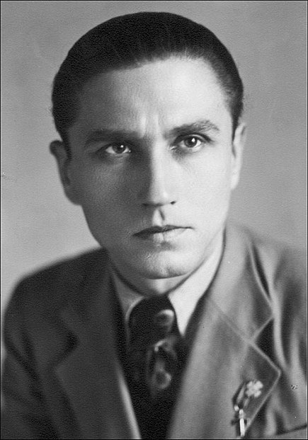

**Юрій Горліс-Горський**

Юрій Горліс-Горський (справжнє ім'я Юрій Юрійович Городянин-Лісовський; псевдонім Горліс-Горський, у підпіллі Залізняк, Горський, Горлиця; 14 січня 1898, Демидівка — зник безвісти 27 вересня 1946, Ауґсбурґ) — український військовий і громадський діяч, старшина Армії УНР, розвідник, письменник.

Народився в Демидівці на Полтавщині. Батько — Юрій Лісовський, офіцер російської імператорської армії (РІА), мати — Людвіка Соколовська[2] походила з польського шляхетського роду. За іншою версією у кримінальній справі вказано рік народження — 1902, місце — Тарноруда на Поділлі, зараз Волочиський район.[3]

У підлітковому віці він вже вирізнявся способом мислення вікінга і тому, після початку Першої світової війни, дописав собі ще чотири роки, щоб піти на східний фронт.

Воював у лавах Кабардинського кінного полку кавказьких горців. Цей полк входив до складу «Дикої дивізії», яка вирізнялася особливими військовими традиціями. У цій дивізії була присутня залізна дисципліна, про що говорить те, що не було зафіксовано жодного випадку дезертирства, а найбільше цінувалася особиста хоробрість у бою. Ця дивізія проходила найважчі бої на румунському фронті проти австро-угорських військ і однією з перших брала участь у Брусиловському прориві. За свідченнями очевидців, противники просто не витримували їхньої стійкості і впертості, від того ця дивізія здобула величезну славу в російській армії і наводила жах на ворогів. І в такій атмосфері можна сказати виховувався 15-річний Горліс-Горський.

Через кілька років, вже під час Української революції, на війні він командував відділом першого полку армії Української Народної Республіки. Це ще до того, як він вступив до Богданівського полку Запорізької дивізії, до якого він вступив у 20-річному віці, де він отримав звання хорунжого і став офіцером. Саме в складі цього полку він вийшов у Перший зимовий похід Армії УНР.

Загадково зник 27 вересня 1946 року. Існує кілька версій його смерті. Його дружина каже, що одного вечора друзі з ним попрощалися біля джипу з «американцями», які і мали відвезти його до керівника англійської розвідки. Відтоді більше ніхто не бачив Горліс-Горського живим. Можливо, то були не ті «американці».

На початку лютого 1920 р., під час Зимового походу, коли Запорізька дивізія перебувала в околицях Холодного Яру, Юрій занедужав і лишився на лікування в Мотронинському монастирі, де в той час розміщувався штаб полку гайдамаків Холодного Яру. Після лікування мав наздоганяти свою частину, та холодноярівці, яким бракувало старшин з військовим досвідом, переконали його лишитися.

Обравши прізвисько Залізняк, Лісовський прийняв призначення осавулом 1-го куреня полку гайдамаків, ставши одним з найближчих помічників курінного Івана Петренка та Головного отамана Василя Чучупаки.

Пізніше, у своєму знаменитому романі «Холодний Яр» Горліс-Горський писав:

«Я вже й сам добре усвідомив собі, що коли дві нації борються, то білі рукавички мусять бути скинені. За п'ять років на фронтах довелося розрубати в бою не один череп… але що можна піднести шаблю на ворога, який уже кинув зброю, що ворог лише мертвий перестає бути ворогом, з цим я погодився лиш тепер, на цьому клаптеві української землі, який треба було відстояти — або загинути».